附件1： 商学院团委副书记（学生）及研究生会主席团招募说明

一、商学院团委及研究生会介绍
1.名称
中国社会科学院大学商学院团委，对内简称“商学院团委”。
中国社会科学院大学商学院研究生会，对内简称“商学院研究生会”。
2.定位
中国社会科学院大学商学院团委及研究生会是在商学院党委的领导下，在商学院团委的指导下，以加强政治引领、维护同学权益、倡导学术风尚、丰富校园生活为己任的商学院研究生自己的群众组织。
3.宗旨：
全面贯彻习近平新时代中国特色社会主义思想的指示精神，积极践行中国社会科学院大学“笃学慎思，明辨尚行”的校训，勤奋学习、开拓进取、资源共享、团结合作、加强交流、深入实践、德学并济、共同发展，对内全心全意为我校商学院研究生服务，对外积极展示我校商学院研究生风采，自觉树立我校商学院研究生优秀形象，塑造我校商学院文化，携手共铸中国社会科学院大学商学院卓越品牌。

二、商学院团委及研究生会组织架构
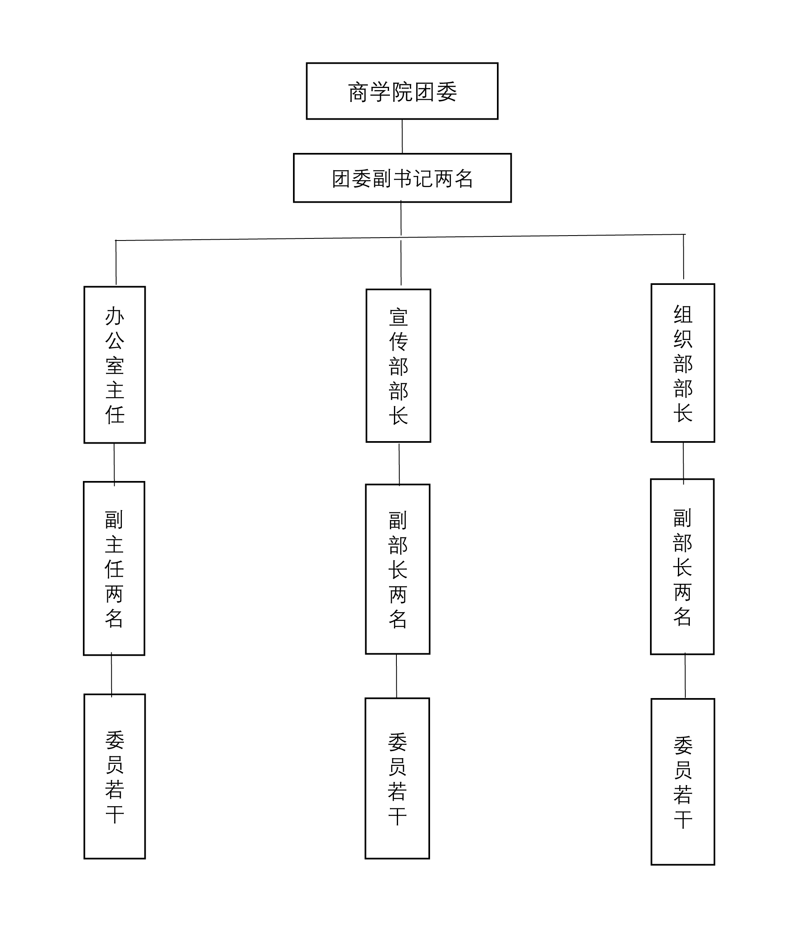

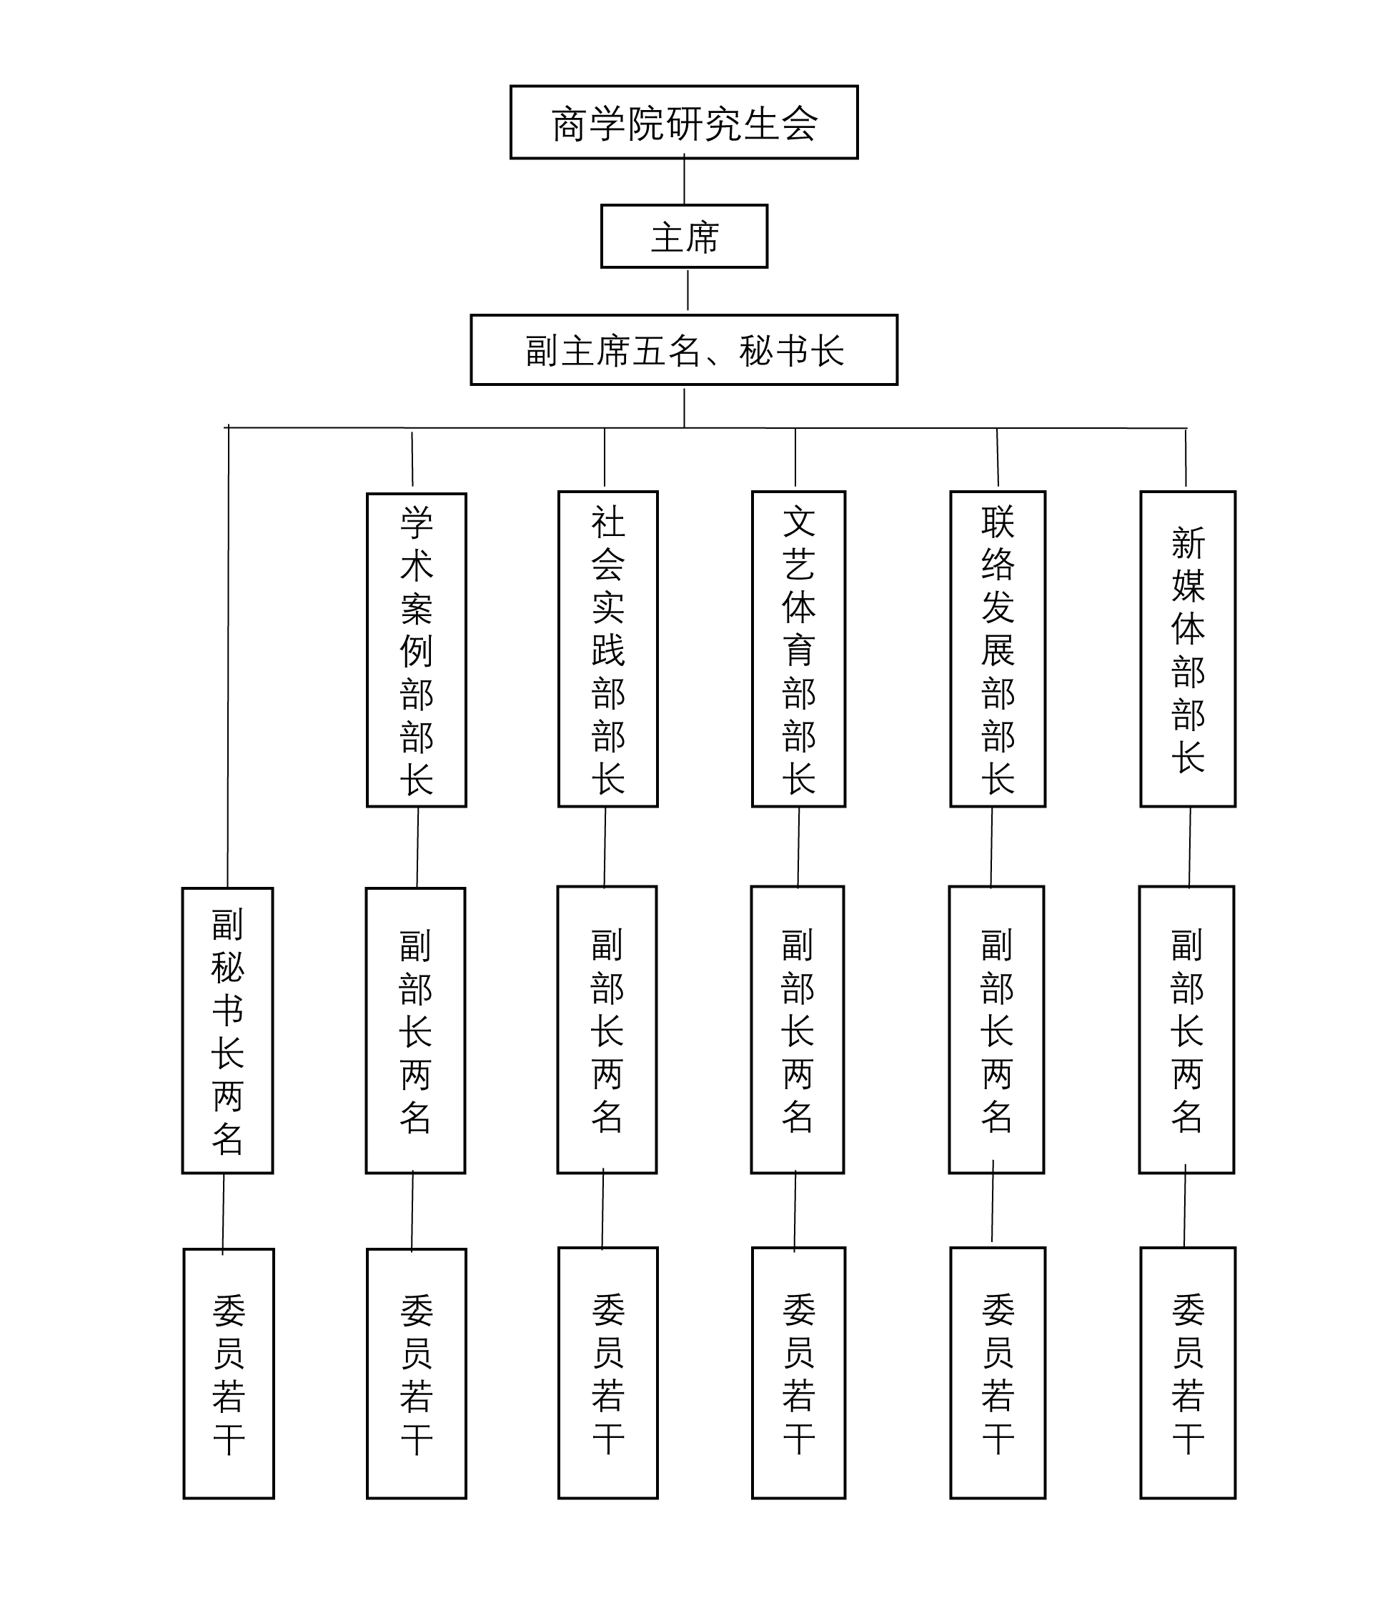

三、商学院团委及研究生会任期与换届
1.首届商学院团委及研究生会任期（2021年11月-2022年3月）。
2.第一次换届选举2022年3月。
3.第二次换届选举2023年3月。
四、商学院团委副书记（学生）及研究生会主席团成员职责
商学院团委副书记（学生）及研究生会主席团是商学院团委及研究生会内部的核心领导机构，实行商学院团委副书记（学生）及研究生会主席领导下的民主集中制。商学院团委副书记（学生）及研究生会主席团应尽可能具有广泛的代表性，在重视个人能力的同时，尽可能从不同的班级中产生，以便更好的为全体商学院研究生同学服务。
团委副书记（学生）（2名）：协助书记做好团委日常工作，负责起草修改团委各类工作总结；负责学院团员思想调查研究，定期向书记汇报有关情况；负责指导各基层团组织开展工作；指导各基层组织开展思想教育、学习及各类文体活动；完成上级领导和书记交办的其它工作。
主席（1名）：统筹商学院研究生会，责任心强，执行力强，处事能够顾全大局，具有优秀的协调能力、沟通能力。
秘书长（1名）：负责秘书处，责任心强，执行力强，具有优秀的协调能力，文字功底深厚、文案写作水平较高，并具有一定的财务管理经验。
副主席（1名）：负责学术案例部，责任心强，执行力强，学习成绩优良、具有较强的沟通能力，文字功底深厚，关注经济领域学术前沿信息。
副主席（1名）：负责社会实践部，责任心强，执行力强，沟通协调能力强、注商学院职业发展信息并拥有一定的资源。
副主席（1名）：负责文艺体育部，性格开朗、活泼，热爱文艺、体育活动，有一定晚会编导经验。
副主席（1名）：负责联络发展部，责任心强，执行力强，具有较强的沟通能力，办事稳妥，能够耐心、细致的为同学们服务。
副主席（1名）：负责新媒体部，责任心强，执行力强，具有宣传意识并具备一定的美感及设计能力。
五、商学院团委副书记（学生）及研究生会主席团成员任职条件
目前任职于中国社会科学院大学商学院团委及研究生会的成员（一年内有毕业、休学、出国、延期及因违纪受到纪律处分的商学院研究生除外），除符合欲申报的部门岗位要求外，还应以符合下列基本条件为前提：
1．拥护中国共产党的领导，坚持四项基本原则、坚持科学发展观，坚决拥护党的路线、方针和政策。政治立场坚定，思想积极要求进步，品行端正。
2.遵纪守法、遵守校规，尊师爱院，积极维护我院的正常教学秩序和生活秩序。自入学以来从未受过学校警告以上（含警告）处分。
3.积极参加学校、商学院组织的各项活动，团结同学、热爱班级，具有较强的集体主义观念和社会责任感。
4.关注商学院研究生会的发展，并有较充分的时间、精力及热情投入到商学院研究生会的工作中。

